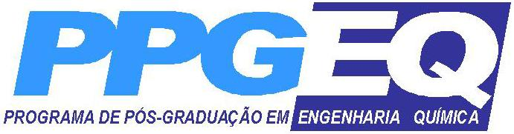

Universidade Federal do Rio Grande do Norte
Centro de Tecnologia

Departamento de Engenharia Química
Programa de Pós Graduação em Engenharia Química

Disciplina: PEQ-4027 – ENGENHARIA DE PETRÓLEO
Carga Horária: 45 horas (3 Créditos)
Prof. Responsável: Tarcílio Viana Dutra Júnior

Ementa:
Noções básicas de geologia aplicada e métodos de pesquisa aplicados ao petróleo, perfuração de poços a cabo e rotativa, fluidos de perfuração, revestimento e cimentação de poços, técnicas de perfuração rotativa, operações especiais, perfuração de poços offshore, planejamento do poço e economia da perfuração, completação de poços, tipos e características dos reservatórios, mecanismos de produção naturais do petróleo, desenvolvimento e operações dos reservatórios de petróleo para maximizar a recuperação, a produção de petróleo no mar.

Bibliografia:
1. Leinz, V., Amaral, S. E. - Geologia geral. 5 ed., São Paulo: Editora Nacional, 1974.
2. Sitter, L. U. - Geologia estrutural. 5 ed., Edicione Omega S.A..
3. Clark, N. J. - Elements de petroleum reservoirs (Henry L. Doherty Series). Printed by E.J. Storm Printing Company. Dallas. Texas. EUA.
4. McGray, A. W., Cole, F. W. - Oil well drilling technology. 1959. University of Oklahoma Press. Library of Congress Catalog n° 59-7486. EUA.
5. Gatlin, C. - Petroleum engineering: drilling and well completions. 1960. New Jersey: Prentice Hall Inc. Englewood C!ifs. Library of Congress Catalog Card n° 60-6874.
6. Zaba, J., Doherty, W.T. Practical petroleum engineers handbook. Fifth Editions. Houston/Texas: Gulf Publishing Company. Library of Congress. Catalog Card n° 58-12306.
7. Short, J. A. "Jim". Drilling and casing operations. 1982. Tulsa/Oklahoma: Pen Well Publishing Company. Library of Congress Cataloging in Publication Data n° 81-13386.
8. Moore, P. L. - Drilling practices manual. 1974. Tulsa/Oklahoma: Pen Well Publishing Company. Library of Congress Catalog n° 7480-812. Internacional Standard Book Number 087813-057-3.
9. Mauer, W. C. - Advanced drilling tecniques. 1980. Tulsa/Oklahoma: Petroleum Publishing Company. Library of Congress Catalog Card Number 79-53582. 13. HARRIS, L.M.. AN INTRODUCTION TO DEEPWATER FLOATING DRILLING OPERATION. 1972. The Petroleum Publishing Company. Library of Congress Catalog Card n° 72-76603.
10. ETA OFFSHORE SEMINARS, INC. The technology of offshore drilling, completions and production. 1976. Tulsa/Oklahoma: Pen Well Publishing Company. Library of Congress Catalog Card n° 75-21903.
11. Thomas, J. E. - Fundamentos de Engenharia de Petróleo. São Paulo: Interciência/Petrobrás, 2001.
12. Nguyen, J.P. - Tecniques d’exploitation pétrolière: le forage. Paris: Editons Technip, 1993.

